2015年灯具产品质量市级监督抽查
分析报告

摘要：苏州市质监局于2015年4—5月对苏州市灯具产品生产企业进行了质量跟踪监督抽查，共抽查45批次，合格42批次，合格率为93.33%，较2014年提升7.96个百分点；主要不合格项目为骚扰电压、谐波电流、内部接线(截面积)。
一、产品概况
灯具是日常生活中使用最普遍的产品，主要用于家庭、办公、生产及其他专业场所。
近年来，我市灯具产品质量监督抽查合格率波动较大，2014年仅为85.37%，存在的主要问题是骚扰电压和谐波电流项目不合格。针对这些质量问题，苏州市质监局组织相关市（县）、区局依法对不合格生产企业开展了后处理。
为进一步巩固后处理成果，查验企业整改实效，苏州市质监局组织开展了本次灯具产品质量跟踪监督抽查工作。
二、 检验依据
本次监督抽查涉及的主要标准如下：
GB 7000.1-2007《灯具 第1 部分：一般要求与试验》；
GB 7000.5-2005《道路与街路照明灯具安全要求》；
GB 7000.201-2008《灯具 第2-1部分：特殊要求 固定式通用灯具》；
GB 7000.202-2008《灯具 第2-2部分：特殊要求 嵌入式灯具》；
GB 7000.204-2008《灯具 第2-4部分:特殊要求 可移式通用灯具》；
GB 17743-2007《电气照明和类似设备的无线电骚扰特性的限值和测量方法》；
GB 17625.1-2012《电磁兼容 限值 谐波电流发射限值（设备每相输入电流≤16A）》。
三、抽查情况
1、抽样情况
本次抽查对象为苏州市灯具生产企业，共抽查45批次，其中固定式灯具24批次、嵌入式灯具16批次、道路灯具3批次、可移式灯具2批次。部分样品图片如下：
固定式灯具 嵌入式灯具
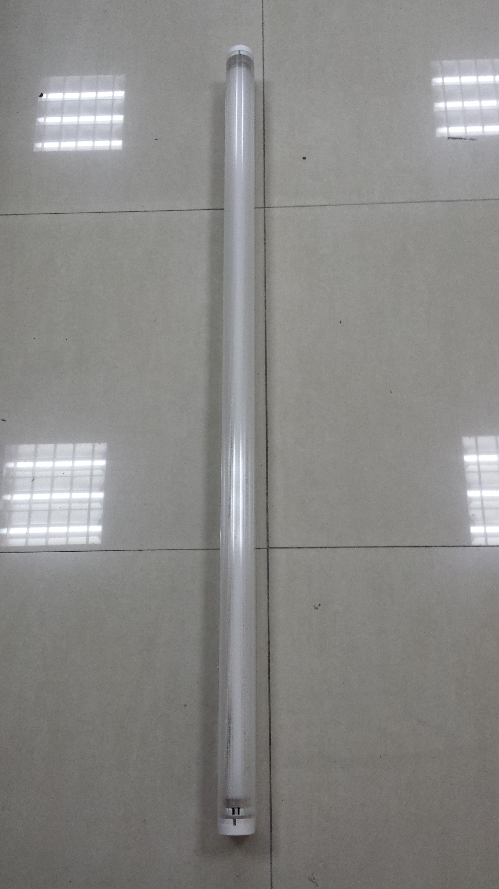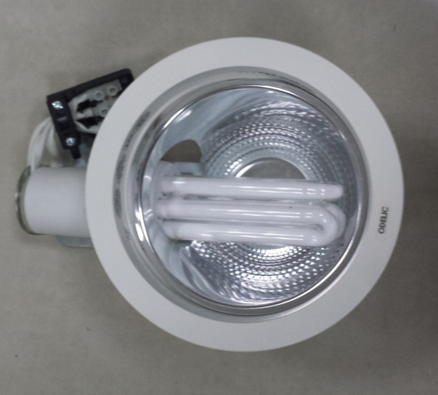
道路灯具 可移式灯具
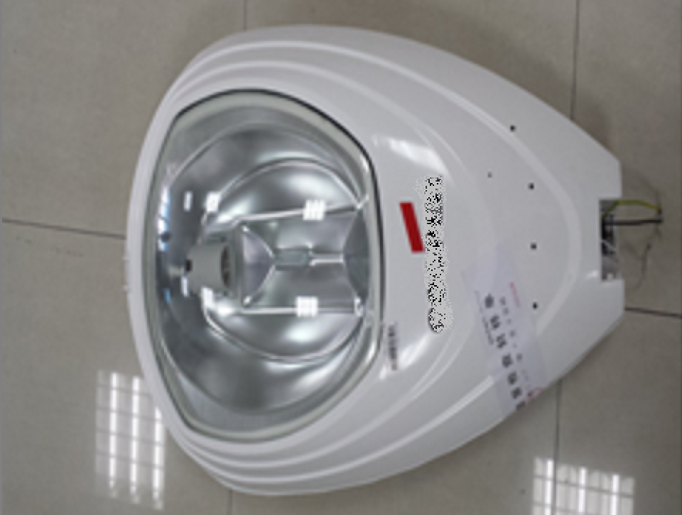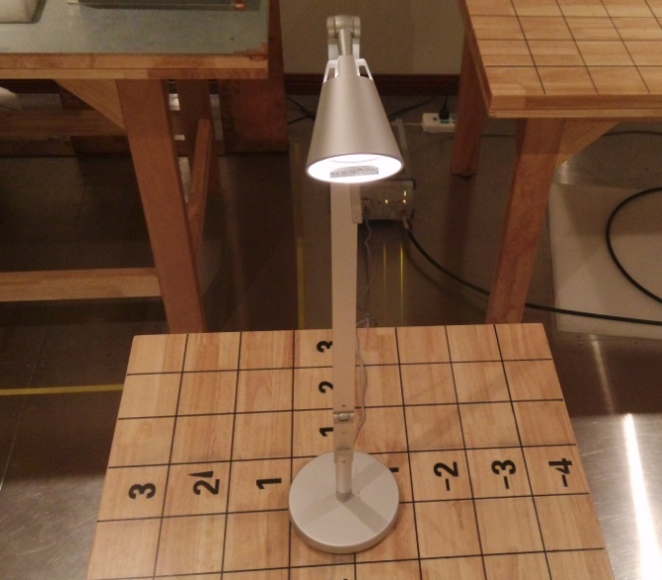
2、检验项目
本次监督抽查检验项目有：结构、外部接线、内部接线、防触电保护、耐久性试验、耐热、耐火和耐电痕、插入损耗(骚扰电压)、谐波电流，其中道路灯具还增加防尘和防水检验项目。
3.检验结果
本次抽查灯具产品45批次，经检验合格42批次，合格率为93.33%；不合格项目有：骚扰电压、谐波电流、内部接线(截面积)。各类产品抽查情况详见下表：
序号 | 产品类别 | 抽查总数 | 合格数 | 不合格数 | 合格率
1 | 固定式灯具 | 24 | 21 | 3 | 87.5%
2 | 嵌入式灯具 | 16 | 16 | 0 | 100%
3 | 道路灯具 | 3 | 3 | 0 | 100%
4 | 可移式灯具 | 2 | 2 | 0 | 100%
 | 合计 | 45 | 42 | 3 | 93.33%
四、质量分析
1、骚扰电压
本次监督抽查中有3批次灯具产品骚扰电压项目不合格。骚扰电压是指用电设备工作时沿电源线、信号线等传播的传导骚扰，此种骚扰信号会对同一电网内的其他用电设备产生电磁干扰，电磁干扰的大量存在已形成了环境污染。如果灯具的骚扰电压过大，将影响周围用电设备和仪表仪器设备的正常工作，同时较大的电磁辐射也会对人体健康产生不利影响。
2、谐波电流
本次监督抽查有1批次灯具产品谐波电流项目不合格。谐波电流是用来衡量用电设备工作时产生的谐波量值，谐波电流超过限值，将会对同一电网内的其他用电设备产生干扰，影响周围用电设备和仪表仪器设备的正常工作，严重时可能导致用电设备控制失灵。
3、内部接线(截面积)
本次监督抽查有1批次灯具产品内部接线项目(截面积)不合格，标准要求内部接线截面积≥0.4mm²，实际测量不足0.3mm²。截面积较小的电线会使内部布线温度大幅升高，缩短绝缘材料寿命，灯具可能会在较短使用期内出现不安全，造成漏电、触电，甚至发生短路引起火灾，存在安全隐患。
五、消费指南
1、购买灯具时，应先仔细查看产品标识（重点看是否有CCC标志）、标牌是否齐全，合格证、保修卡、使用说明书等是否具备。
2、对于灯具是否会对外产生较大干扰，消费者可带一台收音机，当灯具工作时，将收音机靠近，如收音机发出较大噪音，则应谨慎购买该灯具产品。
3、建议选择规模较大的商场或专卖店购买，这些地方对灯具产品进货把关较严，产品质量、售后服务有较好保障。

